重印图书推荐

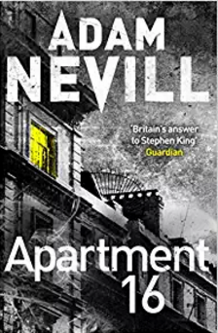
中文书名：《十六号公寓》
英文书名：APARTMENT 16
作 者：Adam Nevill
出 版 社：New Edition edition
代理公司：Pan Macmillan /ANA/Cindy Zhang
页 数：464页
出版日期：2014年
代理地区：中国大陆、台湾地区
审读资料：电子稿
类 型：惊悚悬疑
授权已授：曾授权上海译文出版社，版权已回归

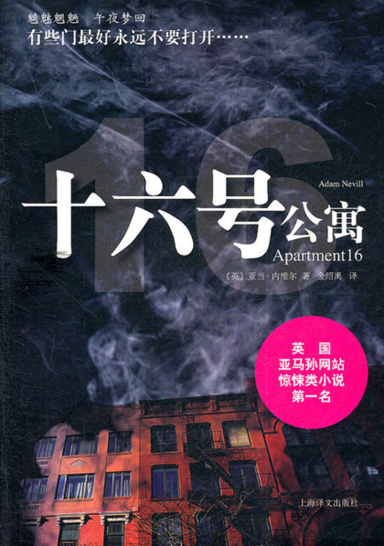
中简本出版记录
作 者：（英）亚当·内维尔
出版社：上海译文出版社
译 者：金绍禹
出版年：2011年
页 数：216页
定 价: 36元
装 帧：平装

内容简介：

故事发生在英国伦敦西部的一幢高档公寓楼里。五十年前，公寓楼内的十六号公寓里曾经魑魅重重，诡异频仍，闹鬼事件接二连三。五十年中，这里的居民都生活在极度的恐惧和缄默当中，直到一名美国妙龄女子阿普莉尔的出现，一连串的诡异事件相继发生。她是前来继承她刚过世的姨婆莉莲留在这里的遗产——一间公寓的，在这间貌似高贵典雅实则隐晦吊诡的陈旧公寓里，一切都显得如此离奇莫测，阿普莉尔在其间发现了姨婆生前的日记，日记的内容如梦呓般古怪，字里行间都透露着恐惧与不甘，日记更直接指向一个引发这一切的鬼魅画家——黑森。为了弄清楚姨婆的离奇死因，阿普莉尔开始了自己的调查与挖掘，随着线索的推进，阿普莉尔发觉了越来越多的离奇可怕，紧接着凡是她所接触和垂访过的居住在楼内超过五十年的老住户都一个个离奇痛苦而亡，心有不甘的阿普莉尔没有放弃最后查明真相的机会，就在一个风雨交加的午夜，她推开了十六号公寓的大门，看到并触及了她不该遇见的一幕，随即她被卷入了一场浩大的恐怖旋涡之中，最大的恐怖在此时离奇上演。

作者简介：

亚当·内维尔（Adam Nevill），1969年出生于英国伯明翰，后进入苏格兰圣安德鲁斯大学攻读创意写作，获文学硕士学位及创意写作硕士学位，内维尔在上世纪九十年代用笔名创作过短篇小说和长篇小说七十余篇，后又转向恐怖小说的创作。2010年5月长篇《十六号公寓》甫一问世，就受到广大读者的好评，更引起了英国批评界的重视。目前，内维尔就职伦敦一家出版社，并有多部小说的创作计划。

谢谢您的阅读！
请将回馈信息发至：张滢（Cindy Zhang）
安德鲁﹒纳伯格联合国际有限公司北京代表处
北京市海淀区中关村大街甲59号中国人民大学文化大厦1705室， 邮编：100872
电话：010-82504506
传真：010-82504200
Email: Cindy@nurnberg.com.cn
网址：www.nurnberg.com.cn
微博：http://weibo.com/nurnberg
豆瓣小站：http://site.douban.com/110577/
微信订阅号：ANABJ2002

